**Памятка по безопасности на железной дороге и объектах железнодорожного транспорта**

Железная дорога, как известно, является **зоной повышенной опасности**. Ежегодно под колесами железнодорожного транспорта получают тяжелые травмы десятки детей и подростков. Немало случаев травматизма со смертельным исходом.

Причиной этого является не только нарушение правил техники безопасности при нахождении на железнодорожных путях самих пострадавших, но и невнимательность рядом находящихся людей, которые могли помочь, остановить, подсказать, предотвратив печальные последствия, но не сделали этого.

В связи с увеличением показателей травматизма несовершеннолетних на объектах железной дороги, в целях профилактики и предупреждения происшествий необходимо помнить следующие правила:

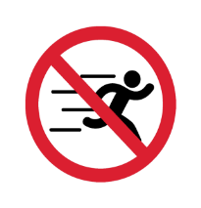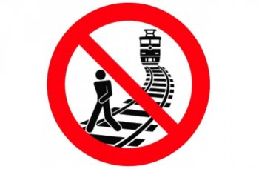**1.** Переходить железнодорожные пути можно только в установленных, специально оборудованных для этого местах, пользуясь при этом пешеходными мостами, тоннелями, переездами. На станциях, где мостов и тоннелей нет, граждане должны переходить железнодорожные пути по настилам, а также в местах, где установлены указатели «Переход через пути». Не ходите по железнодорожным мостам и тоннелям, не оборудованным дорожками для прохода пешеходов.

**2.** Перебегать пути перед проходящим поездом, а также при запрещающем сигнале светофора или закрытом шлагбауме запрещено. Необходимо помнить, что остановочный путь поезда достигает одного километра.

**3.** При переходе через железнодорожные пути необходимо убедиться в отсутствии движущегося поезда, локомотива или вагонов.

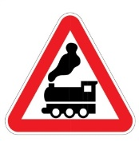**4.** Запрещено передвижение на крышах и подножках поездов, переходных площадках, а также на грузовых поездах. Не подлезайте под вагоны стоящего состава. Поезд в любой момент может тронуться.

**5.** Не устраивайте игр на платформе и на железнодорожных путях.

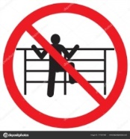**6.** Запрещается в охранных зонах контактной сети набрасывать на провода контактной сети, опоры и приближать к ним посторонние предметы, а также подниматься на опоры.

**7.** Вход в вагон и выход из него осуществляется только при полной остановке поезда и только на сторону, имеющую посадочную платформу.

**8.** Не пытайтесь самостоятельно открывать двери вагонов на ходу поезда, задерживать открытие и закрытие автоматических дверей пригородных поездов.

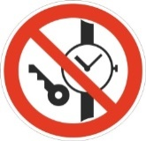**9.** Нахождение на рельсах посторонних предметов недопустимо, это может повлечь за собой сход состава и гибель людей.

**10.** Не оставляйте детей без присмотра, детей необходимо держать за руку или на руках.

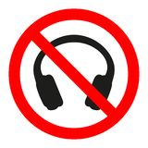**11.**  He использовать наушники и мобильные телефоны при переходе через железнодорожные пути!